Hola PRIMERO ¿Cómo están?

Hoy vamos a trabajar con un cuento muy famoso “Pedro y el Lobo”. Pero no es un cuento para escuchar palabras nada más, es un cuento musical en la cual intervienen algunos instrumentos de la orquesta.

Te propongo escuchar con mucha atención el cuento y al finalizar completar el siguiente cuadro.

UNIR CON FLECHAS EL PERSONAJE DE “PEDRO Y EL LOBO” CON EL INSTRUMENTO CORRESPONDIENTE

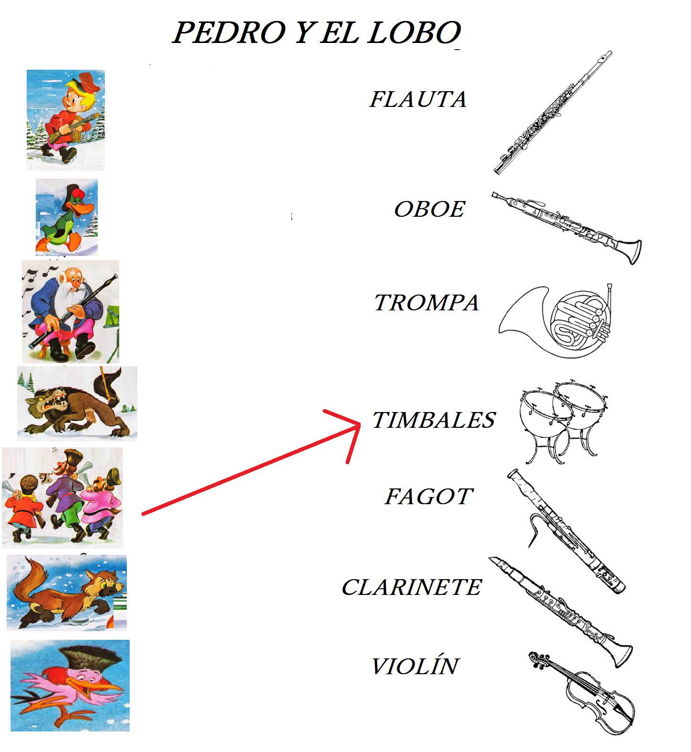

Les dejo los enlaces para que puedan desarrollar la actividad:

<https://www.youtube.com/watch?v=vy7n9RAyDb8>

También se puede encontrar la película. Saludos Profe Gastón.